Municipalidad de Santiago Chimaltenango
Departamento de Huehuetenango,
Guatemala, C. A.

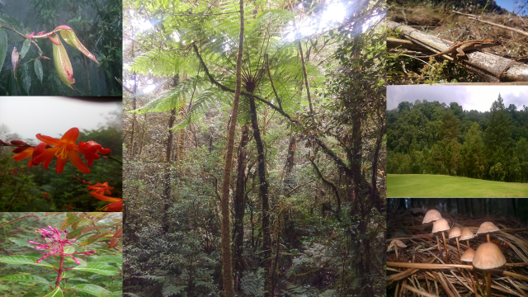
PLAN OPERATIVO ANUAL (POA) 2021 DEL
PARQUE REGIONAL MUNICIPAL
“LA MONTAÑITA”
SANTIAGO CHIMALTENANGO, HUEHUETENANGO

OFICINA FORESTAL MUNICIPAL
Santiago Chimaltenango, Huehuetenango Junio de 2020

1. FICHA INFORMATIVA

1.1 Nombre de la Unidad de Manejo: PARQUE REGIONAL MUNICIPAL “LA MONTAÑITA”

1.2 Categoría de manejo declarada: IV (PARQUE REGIONAL)

1.3 Objetivos Primarios de Conservación del Área:

- Propiciar la conservación de la diversidad biológica existente en el bosque.
- Mantener un ambiente inalterado, de tal manera que el área se encuentre en disposición para estudios e investigación científica.
- Propiciar la realización de actividades de turismo ecológico y educación ambiental.
- Conservar especies endémicas que se encuentran en peligro de extinción, tal es el caso del helecho grande, (Cyathea divergens ssp)
- Promover la conservación de áreas de recarga hídrica y áreas remanentes de bosques.
- Usar sosteniblemente los recursos naturales sin afectar negativa y permanentemente los ecosistemas.

1.4 Institución administradora: Municipalidad de Santiago Chimaltenango, Huehuetenango

1.5 Organizaciones colaboradoras:
- LOCALES.
- COCODE`s
- Municipalidad

- OG`s
- Consejo Nacional de Áreas Protegidas “ CONAP”
- Instituto Nacional de Bosques “INAB”

1.6 Participantes en la elaboración del Plan Operativo:

Delfy Carrillo (Técnico forestal)
Antonio Zacarias (Técnico Forestal)
Henry Montejo (Asesor técnico CONAP)
Héctor Palacios (Extensionista Proyecto Consolidación del SIGAP CONAP)
Marvin Alonzo (Epesista CUNOROC-CONAP)

2. COMPONENTE DESCRIPTIVO

  - Introducción

Toda Área legalmente declarada ante el Consejo Nacional de Áreas Protegidas (CONAP) de acuerdo al artículo 23 del Reglamento de la Ley de Áreas Protegidas decreto 4-89, indica que los Planes Operativos Anuales deberán ser presentados por el ente administrador a CONAP para su aprobación como mínimo sesenta días antes del vencimiento del plan anterior que estuviera vigente, así también el artículo 18 de la Misma Ley de Áreas Protegidas, menciona que los Planes Operativos Anuales deben ser registrados, aprobados y supervisados por la Secretaria Ejecutiva del CONAP, para verificar que se cumpla con los propósitos de conservación estipulados en el Área protegida y avalados por la Ley de Áreas Protegidas.

Para que un área Protegida, cumpla con los objetivos de conservación para los cuales fue creada, se requiere de la elaboración e implementación de instrumentos de gestión adecuados y compatibles con las características del área y uno de ellos lo constituye los Planes Operativos Anuales, En el cual se planifican y desarrollan actividades de manejo, y gestión para que el área protegida cumpla sus funciones.

En el Parque Regional Municipal La Montañita, Caserío La Montañita, se ha formulado el presente POA, el mismo es producto de reuniones en la Oficina de Recursos Naturales y Ambiente y el personal técnico del CONAP.

  - Metodología Utilizada:
Para la elaboración del Plan Operativo Anual del Área Protegida, se utilizó la metodología siguiente:

Como primer punto de la reunión se realizó un análisis de la situación actual del Área Protegida, en dicho análisis se identificaron aspectos más relevantes para el cumplimiento de los objetivos de conservación.

En base a las necesidades prioritarias identificadas se procedió a plantearlas en el Plan Operativo Anual ubicando las actividades en cada una de los programas y subprogramas correspondientes para luego asignar a la entidad ejecutora de cada actividad planteada.

  - Limitaciones principales para el manejo de la unidad:

No. | Limitantes | Descripción.
1 | Falta de movilización hacia el área protegida | Actualmente la oficina forestal municipal cuenta con una moticleta sin embargo está necesita ser reparada y no se cuenta con presupuesto para hacerlo.
4 | Falta de personal de guardabosques | Al día de hoy el área protegida no cuenta con personal de guardabosques que se dedique a la preservación de la flora y fauna dentro del área protegida.
2 | Falta de renglón presupuestario municipal. | El área es de tenencia municipal, por lo tanto, el ente administrador es la municipalidad, sin embargo, en el presupuesto municipal a la fecha no existe un renglón presupuestario destinado para el manejo del área.
3 | Falta de plan maestro del área protegida | El área protegida no cuenta con un plan maestro por las deficiencias administrativas de la municipalidad al no designar fondos monetarios que ayuden a la obtención e interpretación de las características físicas y bióticas del terreno.
5 | Falta de equipo | La oficina forestal municipal no cuenta con el equipo básico para realizar mediciones dasometricas necesarias para evaluar el estado físico de la masa boscosa.

  - Evaluación del POA anterior

La oficina de Recursos Naturales y Ambiente no había realizado ningún POA anterior al que se presenta para el periodo de 2021.

